Maîtrise de la langue  Lecture |  | Stade alphabétique avancé

Plume-Rouge

Michel Piquemal et Marcelino Truong

Compétences travaillées :
- Remettre dans l'ordre des mots pour former une phrase ayant du sens.
- Lire des phrases et dire si elles sont vraies ou fausses par rapport au texte.
- Compléter un résumé à trous avec des mots proposés.
- Trouver la réponse correcte à une question sur le texte parmi un choix de réponses.
- Associer des actions au personnage qui les fait.
- Segmenter une phrase en mots.
- Terminer une phrase portant sur le texte.
- Retrouver le synonyme d'un mot parmi un choix de mots.
- Retrouver le contraire d'un mot parmi un choix de mots.
- Retrouver le mot générique d'une liste de mots parmi un choix de mots.

Colle les étiquettes sur la ligne du cahier pour écrire la phrase qui correspond au dessin.
Texte 1
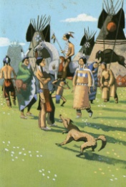
-----------------------------------------------------------------
se | Plume-Rouge | les
entre | promène | tipis.

Barre les phrases fausses, et surligne les phrases vraies.

Plume-Rouge est une petite fille.
Le petit garçon s'appelle Plume-Jaune.
Plume-Rouge est venu à la fête de printemps.
La tribu de Plume-Rouge s'appelle les Lakotas.
Plume-Rouge se promène entre les tipis.
Les Crows sont les amis de Plume-Rouge.
Plume-Rouge arrive dans le camp de ses ennemis.
Complète le texte de l’histoire avec les petits mots proposés.
choses un tipis petit fête promène

Plume-Rouge est un _________ garçon. Il est à la __________ de printemps avec son clan. La fête va durer _____ mois. Les indiens montent leurs ___________. Plume-Rouge se ______________ entre les tipis. Il voit des ________ incroyables.

Coche la bonne réponse.

Comment s'appelle le clan de Plume-Rouge ?
- Son clan s'appelle les Crows.
- Son clan s'appelle les Lakotas.

Comment s'appelle le frère de Plume-Rouge ?
- Son frère s'appelle Tonnerre-Grondant.
- Son frère s'appelle Lakota.

Comment s'appellent les pires ennemis des Crows ?
- Ils s'appellent les tribus de la prairie.
- Ils s'appellent les Crows.

Colorie les phrases qui disent ce que fait Plume-Rouge.
Texte 1
Il est venu à la fête de printemps avec les autres Lakotas. |  | Il va passer l'épreuve pour devenir un brave.
Il a apprivoisé un loup et un corbeau. |  | Il se promène entre les tipis et arrive au camp des Crows.

Colorie la première lettre de chaque mot. Recopie la phrase sur ton cahier en séparant bien les mots.
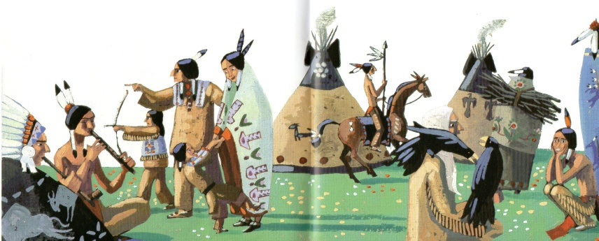
PlumeRougesepromènedanslescampementsdesautrestribus.

Recopie la phrase sur ton cahier en la terminant.
En se promenant entre les tipis, Plume-Rouge voit …..
En arrivant dans le campement des Crows, Plume-Rouge a ….

Relie les mots qui veulent dire le contraire l'un de l'autre.

ennemis |  |  | sauvage
brave |  |  | amis
apprivoisé |  |  | peureux

Relie les mots qui veulent dire la même chose.

campement |  |  | champ
prairie |  |  | courageux
tribu |  |  | camp
brave |  |  | incroyable
merveilleux |  |  | clan

Recopie à la bonne place le titre de chaque liste.
brave indiens animaux
clan tipi plume lakota
loup corbeau aigle chat
courageux fort fier puissant

Colle les étiquettes sur la ligne du cahier pour écrire la phrase qui correspond au dessin.
Texte 2
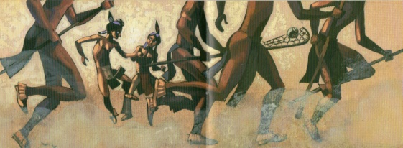
-----------------------------------------------------------------
joue | Plume-Rouge |  | à | avec
crosse | Crows. |  | la | les

Barre les phrases fausses, et surligne les phrases vraies.

Luciole est une petite fille crow.
Les Crows jouent à la crosse.
Loup-Renard invite Plume-Rouge à jouer.
Loup-Renard ne veut pas que Plume-Rouge joue.
Plume-Rouge marque un but et fait gagner son équipe.
Loup-Renard est content que Plume-Rouge ait gagné.
Luciole est triste pour Loup-Renard.
Luciole dit à Plume-Rouge de ne jamais revenir.
Complète le texte de l’histoire avec les petits mots proposés.
crosse parler s'appelle gagner

Une petite fille crow vient ________ à Plume-Rouge. Elle lui propose de jouer à la ________ avec eux. Il y a un garçon crow qui ____________ Loup-Renard. Loup-Renard ne veut pas que Plume-Rouge joue. Mais Plume-Rouge réussit à faire ___________ son équipe.

Coche la bonne réponse.

Comment s'appelle la petite fille crow ?
- La petite fille s'appelle Loup-Renard.
- La petite fille s'appelle Luciole.

Est-ce que Loup-Renard est d'accord pour que Plume-Rouge joue ?
- Loup-Renard n'est pas d'accord.
- Loup-Renard est d'accord.

Qui gagne la partie de crosse ?
- C'est l'équipe de Plume-Rouge qui gagne.
- C'est l'équipe de Loup-Renard qui gagne.
Colorie les phrases qui disent ce que fait Plume-Rouge.
Texte 2
Il parle avec une petite fille qui s'appelle Luciole. |  | Il perd la partie de crosse.
Il n'est pas d'accord pour jouer avec un enfant Lakota. |  | Il est fâché d'avoir perdu la partie de crosse.

Colorie la première lettre de chaque mot. Recopie la phrase sur ton cahier en séparant bien les mots.
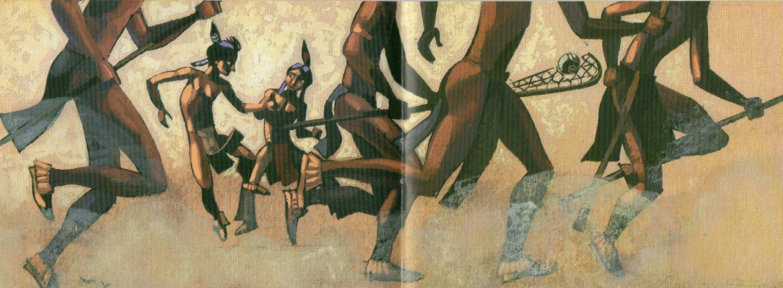
PlumeRougejoueàlacrosseaveclesenfantscrows.

Recopie la phrase sur ton cahier en la terminant.
Loup-Renard ne veut pas que Plume-Rouge joue parce que …..
Loup-Renard est en colère parce que ….

Relie les mots qui veulent dire le contraire l'un de l'autre.

paix |  |  | peureux
brave |  |  | content
vexé |  |  | guerre

Relie les mots qui veulent dire la même chose.

craindre |  |  | vêtements
habits |  |  | fâché
partie |  |  | avoir peur
vexé |  |  | jour d'après
lendemain |  |  | jeu

Recopie à la bonne place le titre de chaque liste.
parler habits sports
crosse foot tennis course
chaussures pantalon pull
discuter dire bavarder

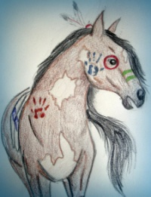
Colle les étiquettes sur la ligne du cahier pour écrire la phrase qui correspond au dessin.
Texte 3

Plume-Rouge peint |  | des motifs
sur son |  | pour qu'il soit
cheval |  | le plus beau.

Barre les phrases fausses, et surligne les phrases vraies.

Luciole attend Plume-Rouge dans la prairie.
Luciole attend Plume-Rouge au campement.
Luciole emmène Plume-Rouge dans son tipi.
Luciole emmène Plume-Rouge dans la montagne.
Luciole montre des animaux à Plume-Rouge.
Luciole montre des broderies à Plume-Rouge.
Luciole a fabriqué une jupe brodée.
Luciole a fabriqué une ceinture brodée.
Complète le texte de l’histoire avec les petits mots proposés.
fait voir Luciole ceinture maman

Plume-Rouge va voir ___________. Luciole avait hâte de ______ Plume-Rouge. Elle l'emmène dans son tipi. La ________ de Luciole fait de très belles broderies. Plume-Rouge est impressionné. Luciole a brodé une ___________ qu'elle montre à Plume-Rouge. Plume-Rouge lui _____ un compliment.

Coche la bonne réponse.

Où va Plume-Rouge avec son cheval ?
- Plume-Rouge va à la mer.
- Plume-Rouge va dans le campement des Crows.

Pourquoi Plume-Rouge peint-il des motifs sur son cheval ?
- Plume-Rouge peint des motifs sur don cheval pour faire peur aux Crows.
- Plume-Rouge peint des motifs sur son cheval pour qu'il soit le plus beau.
Colorie les phrases qui disent ce que fait Plume-Rouge.
Texte 3
Il peint des motifs sur son cheval. |  | Il brode une jolie ceinture.
Il emmène Luciole dans son tipi. |  | Il fait un compliment à Luciole.

Colorie la première lettre de chaque mot. Recopie la phrase sur ton cahier en séparant bien les mots.
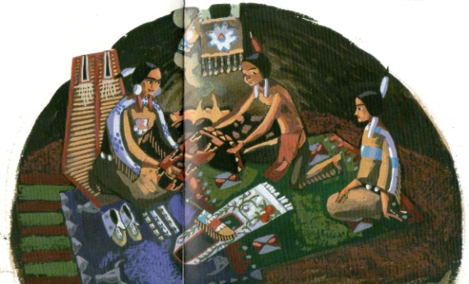
LamamandeLuciolesaitfairedetrèsjoliesbroderies.

Recopie la phrase sur ton cahier en la terminant.
Luciole a brodé une ceinture avec …
Luciole emmène Plume-Rouge dans ….
Plume-Rouge pense que quand Luciole sera grande elle sera …
Relie les mots qui veulent dire le contraire l'un de l'autre.

beau |  |  | pareilles
différentes |  |  | partir
arriver |  |  | laid
forte |  |  | nulle

Relie les mots qui veulent dire la même chose.

brosser |  |  | tente
poney |  |  | encore
tipi |  |  | peigner
toujours |  |  | cheval

Recopie à la bonne place le titre de chaque liste.
broder cheval motifs
selle étriers fers rennes
fil aiguille couleurs vêtements
ronds étoiles carrés spirales

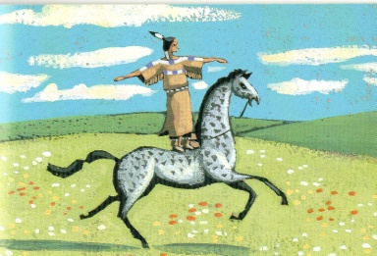
Colle les étiquettes sur la ligne du cahier pour écrire la phrase qui correspond au dessin.
Texte 4
Texte 3

Luciole | se met debout
lancé au galop. | sur son cheval

Barre les phrases fausses, et surligne les phrases vraies.

Luciole propose à Plume-Rouge d'aller nager.
Luciole et Plume-Rouge vont se promener à cheval.
Les deux indiens vont dans les montagnes.
Les deux petits indiens galopent dans la prairie.
Plume-Rouge sait ramasser des fleurs en restant sur son cheval.
Luciole sait se mettre à l'envers sur son poney.
Plume-Rouge sait se mettre debout sur son poney.
Les guerriers crows viennent frapper Luciole.
Les guerriers crows encerclent les deux enfants.
Complète le texte de l’histoire avec les petits mots proposés.
promenade guerriers contente course broderies enfants

Luciole est très ________ de voir Plume-Rouge. Elle l'a emmené voir les __________ de sa maman dans son tipi. Après, Luciole lui propose d'aller faire une ________________ à cheval. Les deux _________ vont galoper dans la prairie. Ils jouent à faire la _________. Ils montrent ce qu'ils savent faire. Mais des ________ arrivent et les encerclent.

Coche la bonne réponse.

Jusqu'où les deux enfants font-ils la course ?
- Ils font la course jusqu'au campement.
- Ils font la course jusqu'à un gros arbre mort.

Pourquoi est-ce que Plume-Rouge ne montrer pas à Luciole qu'il sait aussi se mettre debout sur son poney ?
- Il ne lui montre pas car il n'a pas envie.
- Il ne lui montre pas car il n'a pas le temps, des guerriers crows arrivent.
Colorie les phrases qui disent ce que fait Luciole.
Texte 4

Elle ramasse des fleurs en restant sur son poney. |  | Elle encercle Plume-Rouge.
Elle se met debout sur son poney. |  | Elle propose de faire une promenade à cheval.

Colorie la première lettre de chaque mot. Recopie la phrase sur ton cahier en séparant bien les mots.
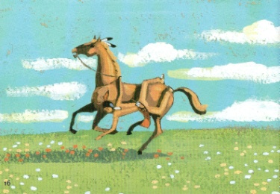
PlumeRougeramassedesfleursenrestantsurledosdesoncheval.

Recopie la phrase sur ton cahier en la terminant.

Les deux enfants font la course jusqu'à …
Les deux indiens voient approcher ….
Les guerriers crows ont l'air d'être …
Relie les mots qui veulent dire le contraire l'un de l'autre.

debout |  |  | vivant
gros |  |  | content
mort |  |  | couché
contrarié |  |  | mince

Relie les mots qui veulent dire la même chose.

proposer |  |  | cheval
poney |  |  | se mettre autour
trotter |  |  | demander
encercler |  |  | galoper

Recopie à la bonne place le titre de chaque liste.
orage fleurs arbres
platane chêne pin sapin érable
rose lilas pensée tournesol
pluie éclair orage grêle

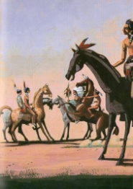
Colle les étiquettes sur la ligne du cahier pour écrire la phrase qui correspond au dessin.
Texte 5

Les guerriers crows | ramènent | des Crows.
Plume-Rouge et Luciole | au camp

Barre les phrases fausses, et surligne les phrases vraies.

Les guerriers crows veulent faire peur à Plume-Rouge.
Luciole accuse Plume-Rouge d'avoir volé le sac.
Loup-Renard dit qu'il a vu Plume-Rouge au campement des Crows.
On a volé le repas de midi des Crows.
Les Lakotas sont fâchés qu'on ait volé leur sac.
Le grand chaman est le père de Loup-Renard.
Tout le monde écoute le chaman de la tribu.
Le chaman va dans son tipi pour parler aux esprits.
Le père de Plume-Rouge arrive au campement des Crows.
Complète le texte de l’histoire avec les petits mots proposés.
aller est volé voir dit emmènent

Les Crows sont venus _______ Plume-Rouge et Luciole car on a _________ le sac-médecine de la tribu. Loup-Renard ______ que c'est Plume-Rouge qui a volé le sac car il ______ Lakota. Les guerriers __________ Plume-Rouge et Luciole au campement. Le père de Luciole est le chaman des Crows. Il dit qu'il va _________ demander la vérité aux esprits.

Coche la bonne réponse.

Comment est le sac-médecine des Crows ?
- Le sac-médecine est tout neuf et il coûte très cher.
- Le sac-médecine est très vieux et très important.

Où va le chaman pour parler avec les esprits ?
- Le chaman va dans son tipi.
- Le chaman va chez les Lakotas.

Qui arrive pendant que le chaman est dans sa tente ?
- Ce sont les guerriers Lakotas qui arrivent.
- Ce sont les femmes des Crows qui arrivent.
Colorie les phrases qui disent ce que fait le chaman.
Texte 5

Il sort de sa tente. |  | Il va dans sa tente parler aux esprits.
Il va chercher Plume-Rouge dans la prairie. |  | Il veut se bagarrer avec les guerriers lakotas.

Colorie la première lettre de chaque mot. Recopie la phrase sur ton cahier en séparant bien les mots.
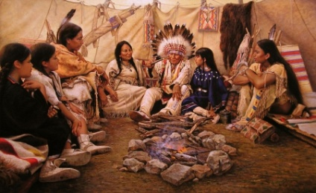
Lechamanfaitasseoirtoutlemondependantqu'ilvadanssontipi.

Recopie la phrase sur ton cahier en la terminant.

Les guerriers crows ramènent Plume-Rouge à …
Pour les Crows, le sac-médecine est très….
Le chaman va dans sa tente pour …
Relie les mots qui veulent dire le contraire l'un de l'autre.

ancien |  |  | inutile
important |  |  | petit
grand |  |  | partir
arriver |  |  | neuf

Relie les mots qui veulent dire la même chose.

faire peur |  |  | prendre
voler |  |  | poser des questions
tente |  |  | effrayer
interroger |  |  | tipi

Recopie à la bonne place le titre de chaque liste.
jugement bagarre voler
combat bataille attaque
prendre chaparder dérober
décision verdict opinion
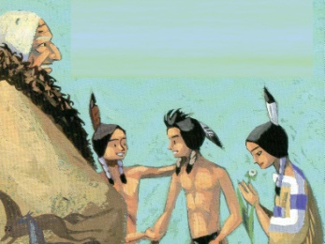
Colle les étiquettes sur la ligne du cahier pour écrire la phrase qui correspond au dessin.
Texte 6

d'avoir menti | Plume-Rouge | pardonne
pour le faire gronder. | Loup-Renard

Barre les phrases fausses, et surligne les phrases vraies.

Le chaman sort de son immeuble.
Le chaman trouve le sac-médecine dans le tipi de Loup-Renard.
Les Crows félicitent Loup-Renard pour ce qu'il a fait.
Plume-Rouge veut décider de la punition de Loup-Renard.
Plume-Rouge est très rancunier.
Loup-Renard est un peu amoureux de Luciole.
Loup-Renard était jaloux de Plume-Rouge.
Plume-Rouge propose de faire une grande partie de football.
Complète le texte de l’histoire avec les petits mots proposés.
chaman main ennuis esprits tipi volé

Après avoir parlé aux _________, le chaman sort de son ________. Il va dans le tipi de Loup-Renard. Quand il sort du tipi de Loup-Renard, le ________ a le sac-médecine à la _________. En fait, c'est Loup-Renard qui avait _________ le sac-médecine. Loup-Renard voulait qu'il arrive des __________ à Plume-Rouge.

Coche la bonne réponse.

Pourquoi Plume-Rouge dit-il que c'est lui qui doit décider de la punition de Loup-Renard ?
- Il dit ça car il veut se venger de Loup-Renard.
- Il dit ça car c'est à lui que Loup-Renard a fait du tort.
Pourquoi Loup-Renard a-t-il voulu faire du mal à Plume-Rouge ?
- Loup-Renard a voulu faire du mal à Plume-Rouge car il était jaloux que Plume-Rouge soit ami avec Luciole.
- Loup-Renard a voulu faire du mal à Plume-Rouge car il déteste les Lakotas.
Colorie les phrases qui disent ce que fait le Luciole.
Texte 6

Elle va chercher le sac-médecine dans le tipi de Loup-Renard. |  | Elle dit que c'est elle qui doit décider de la punition de Loup-Renard.
Elle offre la belle ceinture brodée à Plume-Rouge. |  | Elle va jouer à la crosse avec tous les autres.

Colorie la première lettre de chaque mot. Recopie la phrase sur ton cahier en séparant bien les mots.
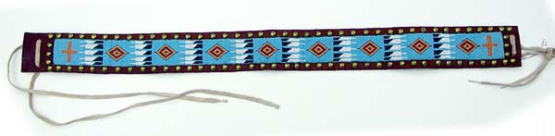
Lucioleabrodéunemagnifiqueceintureavecdespiquantsdeporc-épic.

Recopie la phrase sur ton cahier en la terminant.

Tous les indiens vont jouer ensemble à …
Le père de Luciole dit que Plume-Rouge est …
Luciole offre à Plume-Rouge …
Relie les mots qui veulent dire le contraire l'un de l'autre.

sages |  |  | pardon
ensemble |  |  | fierté
honte |  |  | séparément
rancune |  |  | bêtes

Relie les mots qui veulent dire la même chose.

chaman |  |  | taper
tipi |  |  | intelligentes
frapper |  |  | sorcier
sages |  |  | tente

Recopie à la bonne place le titre de chaque liste.
médecine amoureux honteux
médicaments pommades cachets
humilié déshonoré penaud
adorer tendresse cœur bisous

